Verwandte Themen

Charakteristische Röntgenstrahlung, Bohrsches Atommodell, Energieniveaus, Bindungsenergie, Moseley-Gesetz, Rydberg- Frequenz, Abschirmkonstante, Bragg-Streuung.

Prinzip

Das Moseleysche Gesetz beschreibt den Zusammenhang zwischen der Energie der Kα-Linien charakteristischer Röntgenspektren und der Kernladungszahl. In diesem Versuch bestimmt man die jeweiligen charakteristischen Röntgenlinien verschiedener Anodenmaterialien und verifiziert damit das Moseleysche Gesetz.

Material

|  |  |  |
| --- | --- | --- |
| 1 | XR 4.0 X-ray expert unit, Röntgengerät 35 kV | 09057-99 |
| 1 | X-ray Goniometer | 09057-10 |
| 1 | X-ray Einschub mit Kupfer-Röntgenröhre | 09057-50 |
| 1 | X-ray Einschub mit Molybdän-Röntgenröhre | 09057-60 |
| 1 | X-ray Einschub mit Eisen-Röntgenröhre | 09057-70 |
| 1 | Zählrohr Typ B | 09005-00 |
| 1 | X-ray Blendentubus, d = 2 mm | 09057-02 |
| 1 | X-ray Lithiumfluorid (LiF)-Einkristall in Halter | 09056-05 |
| 1 | XR measure 4.0 software | 14414-61 |
| 1 | Datenkabel USB Steckertyp A/B | 14608-00 |
|  |  |  |
|  | *Zusätzlich erforderlich* |  |
|  | PC, Windows® XP oder höher |  |

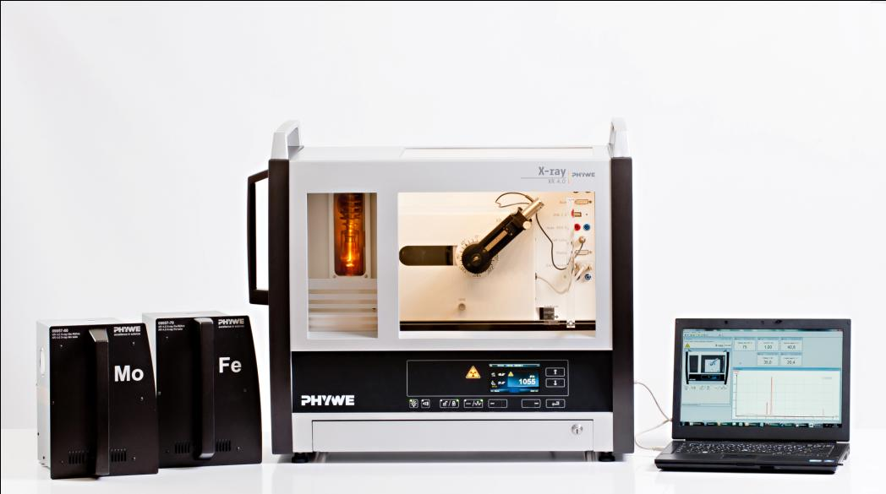

Abb. 1: P2541001

Dieser Versuch ist in dem Erweiterungsset „XRC 4.0 X-ray Charakterisierung“ enthalten.

Aufgaben

1. Registrieren sie die Röntgenspektren der drei Röntgenröhren.
2. Ermitteln Sie sus den Bragg-Winkeln der jeweiligen charakteristischen Röntgenlinien deren Wellenlängen und Frequenzen.
3. Erstellen Sie die Moseley-Geraden und ermitteln Sie daraus die Rydberg- und Abschirmkonstante.

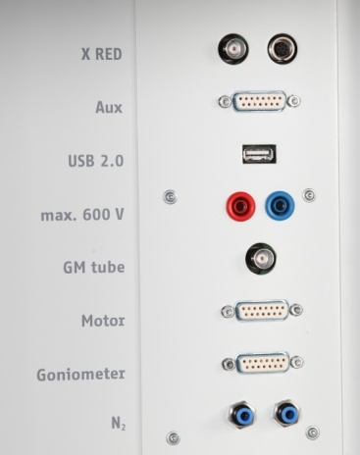

Abb. 2: Anschlüsse im Experimentierraum

Aufbau

Schließen Sie das Goniometer und das Geiger-Müller-Zählrohr an die entsprechenden Buchsen im Experimentierraum an (siehe Kennzeichnung in Abb. 2). Der Goniometerblock mit eingesetztem Analysatorkristall soll sich in der rechten Endposition befinden. Das Geiger-Müller-Zählrohr mit seiner Halterung wird am hinteren Anschlag der Führungsstangen arretiert. Vergessen Sie nicht, die Zählrohr-Blende vor dem Zählrohr zu montieren (Siehe Abb. 3).   
Der Blendentubus mit 2-mm-Durchmesser wird zur Kollimierung des Röntgenstrahls in den Strahlausgang des Röhreneinschubs eingesetzt (Abb. 3).

**Um den Aufbau zu kalibrieren**, stellen Sie zunächst sicher, dass der richtige Kristall in den Goniometer-Parametern eingegeben ist. Wählen Sie dann „Menü“, „Goniometer“, „Autokalibrierung“. Nun ermittelt das Gerät die optimale Stellung von Kristall und Goniometer zueinander und im Anschluss die Position des Peaks.

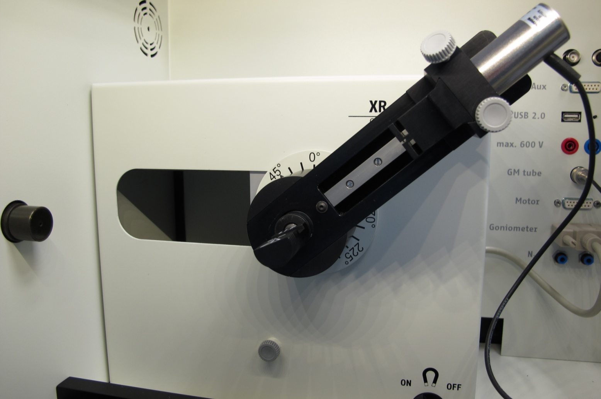

Mounted crystal

Counter tube diaphragm

GM-counter tube

Diaphragm tube

Goniometer at the end position

Fig. 3: Set-up of the goniometer

Hinweis

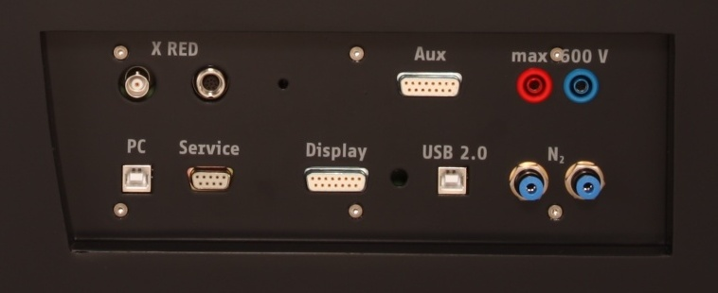

Abb. 4: Anschluss des Computers

Details zur Bedienung des Röntgengeräts und des Goniometers sowie zum Umgang mit den Einkristallen entnehmen Sie bitte den entsprechenden Bedienungsanleitungen.

Durchführung

* Der PC und das Röntgengerät werden mit Hilfe des Datenkabels über die USB Buchse verbunden (der entsprechende Anschluss am Röntgengerät ist in Abb. 4 gekennzeichnet).

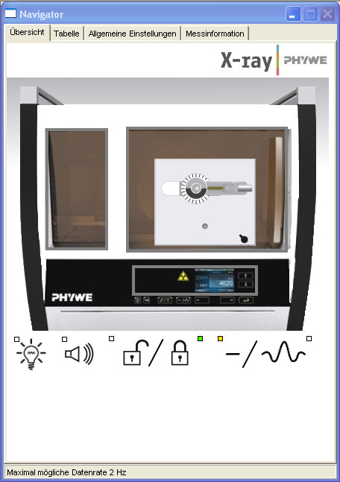

Einstellung des Goniometers

Einstellung der Röntgenröhre

Abb. 5: Teil der Bedienoberfläche in der Software

* Starten Sie nun das „Measure“-Programm: das Röntgengerät erscheint auf dem Bildschirm.
* Indem Sie die verschiedenen Funktionen auf und unter dem abgebildeten Gerät anklicken, können Sie nun das Gerät vom Computer aus bedienen. Alternativ können die Parameter auch am Gerät geändert werden – das Programm übernimmt die entsprechenden Einstellungen automatisch.
* Wenn Sie auf den Experimentierraum klicken (siehe rote Kennzeichnung in Abb. 5), können Sie die Parameter für das Experiment verändern. Startwinkel: 3°- 4°; nehmen Sie die Spektren jeweils mindestens bis zu den charakteristischen Linien 2. Ordnung auf.
* Wenn Sie auf die Röntgenröhre klicken (siehe rote Kennzeichnung in Abb. 5), können Sie Spannung und Strom der Röntgenröhre ändern. Wählen Sie die Einstellungen wie in Abb. 7 angegeben.
* Starten Sie das Experiment, indem Sie auf den roten Kreis drücken roterKLreis.jpg

**Übersicht Einstellungen am Goniometer und Röntgengerät:**

* 2:1-Kopplungsmodus
* Integrationszeit 2 s (Gate-Timer); Winkelschrittweite 0,1°
* Startwinkel: 3°- 4°; nehmen Sie die Spektren jeweils mindestens bis zu den charakteristischen Linien 2. Ordnung auf.
* Anodenspannung UA = 35 kV; Anodenstrom   
  IA = 1 mA
* Nach der Messung erscheint die Abfrage:   
  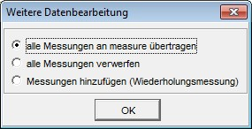

Markieren Sie den ersten Punkt und bestätigen Sie mit OK. Die Messwerte werden nun direkt an die Software measure übertragen.

* Am Ende dieser Versuchsanleitung ist eine kurze Einführung in die Auswertung der erhaltenen Spektren angefügt.

Hinweis

Eine Bestrahlung des Geiger-Müller-Zählrohres durch den primären Röntgenstrahl sollte über einen längeren Zeitraum vermieden werden.

Theorie

H. G. J. Moseley fand den Zusammenhang zwischen der Energie der Kα-Linien charakteristischer Röntgenspektren und der Kernladungszahl. Trägt man die Wurzel aus der Frequenz der Kβ -Linie gegen die Kernladungszahl Z des Anodenmaterials auf, so erhält man eine Gerade.

Mit Hilfe dieser Geraden wurde die Reihenfolge der Elemente im Periodensystem erstmals eindeutig ermittelt. Das bis dato unbekannte Element Hafnium (Hf) (Z = 72) war als Lücke auf Moseleys Geraden vorhanden. Mit der Entdeckung von Hafnium und der Aufnahme des Röntgenspektrums füllte das Element diese Lücke genau auf, was Moseleys Erkenntnisse untermauerte.

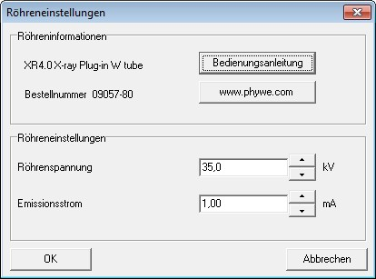

Abb 7: Einstellung der Spannung und der Stromstärke

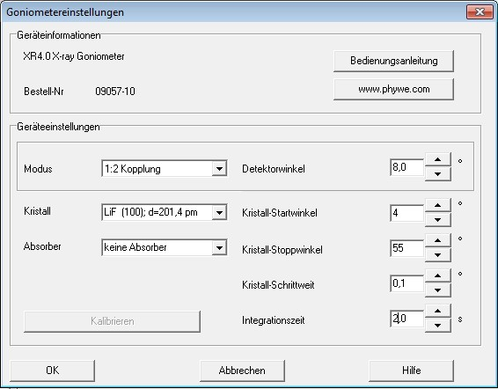

Abb 6: Einstellungen für das Goniometer, Beispiel Aufnahme des Kupfer-Röntgenspektrums

Für die Bindungsenergie En eines Elektrons auf einer Bahn mit der Hauptquantenzahl n gilt:

 mit (n=1, 2, 3, …) (1)

|  |  |  |
| --- | --- | --- |
| Masse des Elektrons | me | = 9,1091∙10-31 kg |
| Ladung des Elektrons | e | = 1,6021∙10-19 As |
| Plancksche Konstante | h | = 6,6256∙10-34 Js |
| Dielektrizitätskonstante | ε0 | = 8,8544∙10-12 N-1m-2C2 |
| Ordnungszahl | Z |  |
| Abschirmkonstante | σ |  |

Beim Übergang eines Elektrons aus der L-Schale in einen freien Platz in der K-Schale eines Atoms kann die dabei freigewordene Energie in Röntgenstrahlung umgesetzt werden. Mit Hilfe von (1) wird die Frequenz f dieses Quants bestimmt.

 Moseley Gesetz (2)



( = Rydberg-Frequenz)

Mit n1=1 und n2=2 folgt aus (2):

 (3)

Ist der Netzebenenabstand d des Analysatorkristalls bekannt, so können aus den Glanzwinkeln ϑ der charakteristischen Kα- und Kβ-Linien mit Hilfe der Bragg-Beziehung deren Wellenlängen λ bestimmt werden.

 (n=1, 2, 3,…) (4)

(LiF(200)-Netzebenenabstand d = 201,4 pm)

Die zugehörigen Frequenzen f der charakteristischen Linien ergeben sich aus

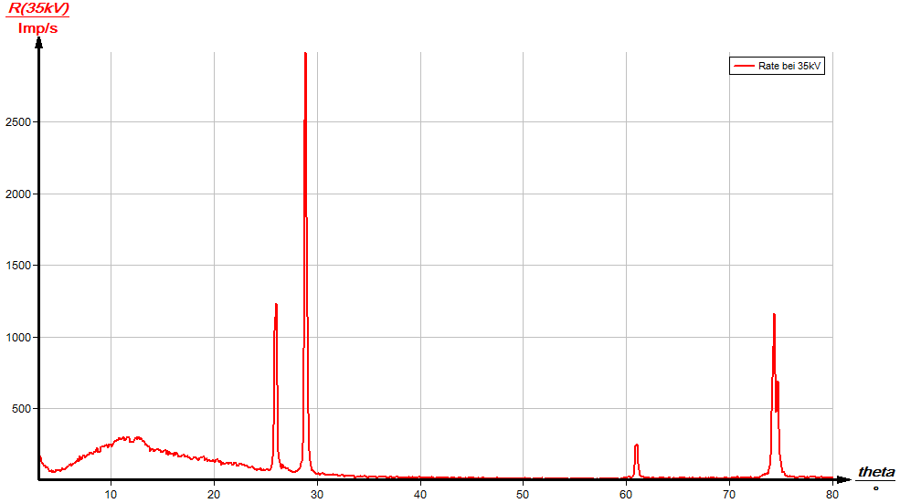

Abb. 8a: Röntgenspektrum von Eisen (Z = 26)

(Lichtgeschwindigkeit c = 2,9979∙108 m/s).

Auswertung

Aufgabe 1: Registrieren sie die Röntgenspektren der drei Röntgenröhren.

Die Röntgenspektren von Eisen, Kupfer und Molybdän mit LiF als Analysatorkristall sind in Abb. 8a-8c dargestellt.

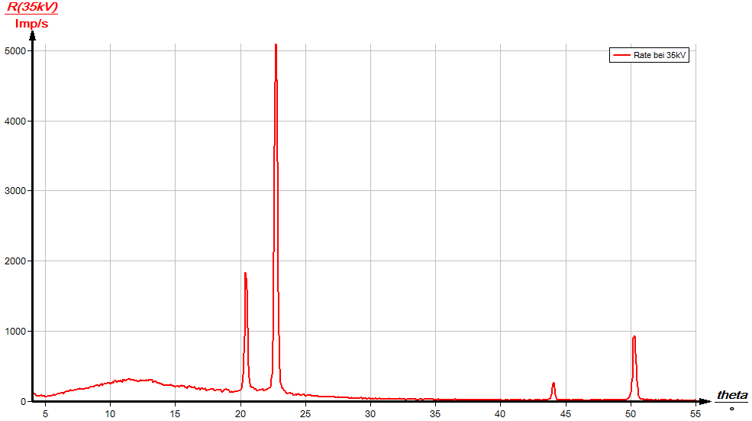

Abb. 8b: Röntgenspektrum von Kupfer (Z = 29)

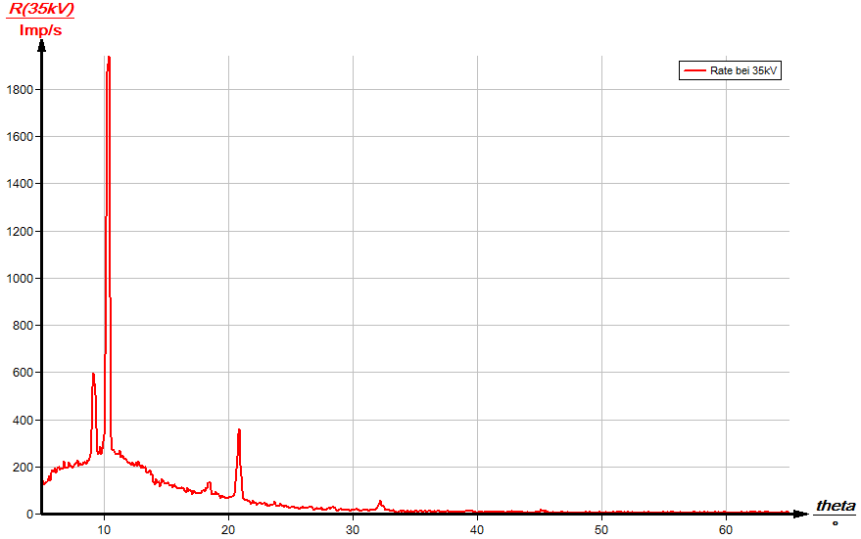

Abb. 8c: RöntgenspektrumvonMolybdän(Z = 42)

Aufgabe 2: Ermitteln Sie sus den Bragg-Winkeln der jeweiligen charakteristischen Röntgenlinien deren Wellenlängen und Frequenzen.

Tabelle 1:

|  |  |  |  |  |  |  |  |  |
| --- | --- | --- | --- | --- | --- | --- | --- | --- |
|  | n = 1 | | n = 2 | | n = 3 | |  |  |
|  | **ϑ/°** | **λ/pm** | **ϑ/°** | **λ/pm** | **ϑ/°** | **λ/pm** | **/pm** |  |
| Kα-Linien |  |  |  |  |  |  |  |  |
| Fe (Z = 26) | 28,9 | 194,7 | 74,3 | 193,9 | - | - | 194,3 | 12,42 |
| Cu (Z = 29) | 22,6 | 154,1 | 50,2 | 154,9 | - | - | 154,5 | 13,93 |
| Mo (Z = 42) | 10,2 | 70,4 | 20,8 | 71,2 | 32,1 | 71,3 | 71,0 | 20,55 |
| Kβ-Linien |  |  |  |  |  |  |  |  |
| Fe (Z = 26) | 25,8 | 175,3 | 60,9 | 176,0 | - | - | 175,7 | 13,06 |
| Cu (Z = 29) | 20,4 | 140,4 | 43,9 | 139,6 | - | - | 140,0 | 14,63 |
| Mo (Z = 42) | 9,2 | 64,4 | 18,5 | 63,9 | 28,2 | 63,4 | 63,9 | 21,66 |

Die Tabelle 1 enthält die aus den Spektren ermittelten ϑ-Werte der charakteristischen Kα- und Kβ-Linien der drei Anodenmaterialien, sowie die nach (3) und (4) bestimmten zugehörigen Werte für die Wellenlängen und Frequenzen.

Aufgabe 3: Erstellen Sie die Moseley-Geraden und ermitteln Sie daraus die Rydberg- und Abschirmkonstante.

In Abb. 9 sind die beiden aus den errechneten Werten (siehe Tabelle 1) erhaltenen Moseley-Geraden zu sehen. Aus dem Mittelwert der beiden Steigungen:





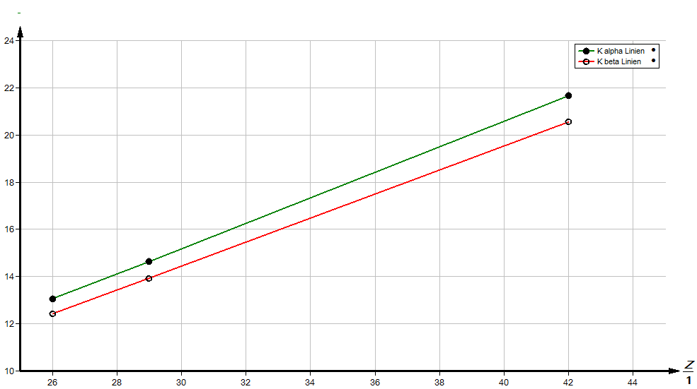

← a

b→

Abb. 9: Moseley-Geraden  
Kurve a: Übergang n2→n1 (Kα-Linien)  
Kurve b: Übergang n3→n1 (Kβ-Linien)

erhält man für die Rydbergfrequenz fR = 3,33∙1015 s-1. Die Abschirmkonstante lässt sich aus Gleichung (3) bestimmen: σ2,1≈1.

Measure

Es empfiehlt sich, die graphische Auswertung mit der Software measure durchzuführen.

Auf dem Reiter „Messung“-> „Messwerte manuell erfassen“ anklicken. Dann die Anzahl der Messwerte in das dafür vorgesehene Feld eingeben (in diesem Fall „3“) und die Anzahl der Kanäle angeben (in diesem Fall „2“). „Weiter“ drücken und dann die Werte in die entsprechenden Felder eintragen (unter „Nummer“ die x-Werte, also die Ordnungszahl und in die Kanäle die errechneten Werte).

Die erhaltenen Geraden liegen nun fast übereinander, da sie einzeln gemäß der linken Achse skaliert sind. Um dies zu ändern, drücken Sie bitte den Button button.jpg in der oberen Leiste und wählen „gemeinsam einpassen“.

Nach einem Klick mit der rechten Maustaste auf das Spektrum lassen sich einerseits die Datentabelle anzeigen und andererseits die Darstellungsoptionen ändern. Unter Darstellungsoptionen kann man unter anderem die Bezeichnung der Kanäle ändern oder die Linienart einstellen.

Unter der Hilfe-Funktion der Software „Measure“ finden Sie weitere, detaillierte Erklärungen der vielen Funktionen des Programs

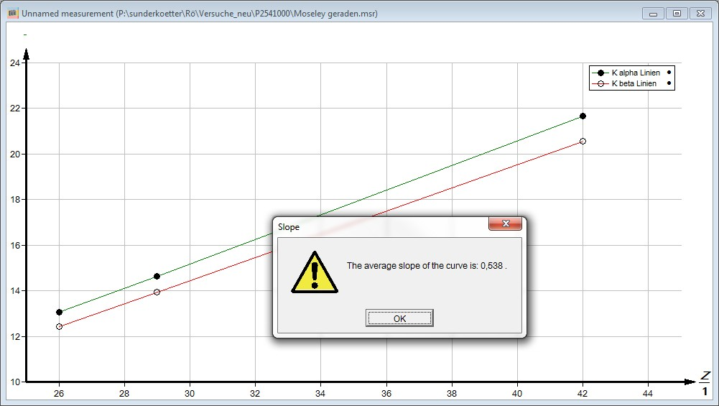

Abb. 10: Auswertung der Messwerte mit der Software „Measure“

Klickt man auf eine der Geraden und danach auf „Messauswertung“ -> „Steigung anzeigen“ erscheint wie in   
Abb. 10 gezeigt die Steigung der vorher angeklickten Geraden.